Widget集成
第一步 找到webapps的文件：
/app/DassaultSystemes/R2023x/3DSpace/linux_a64/code/tomee/webapps/3dspace/webapps/
将VueWidget文件放入到webapps文件夹中
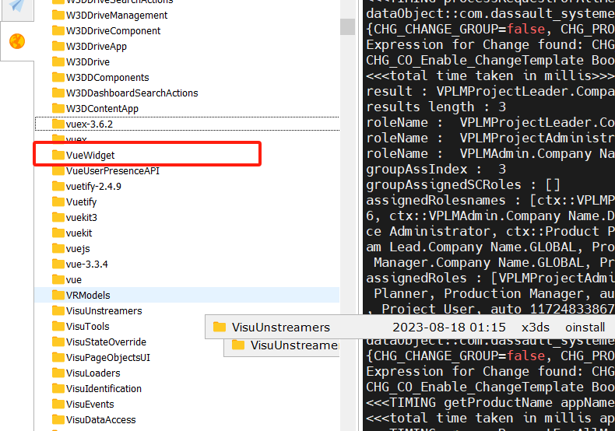
第二步：
部署widget
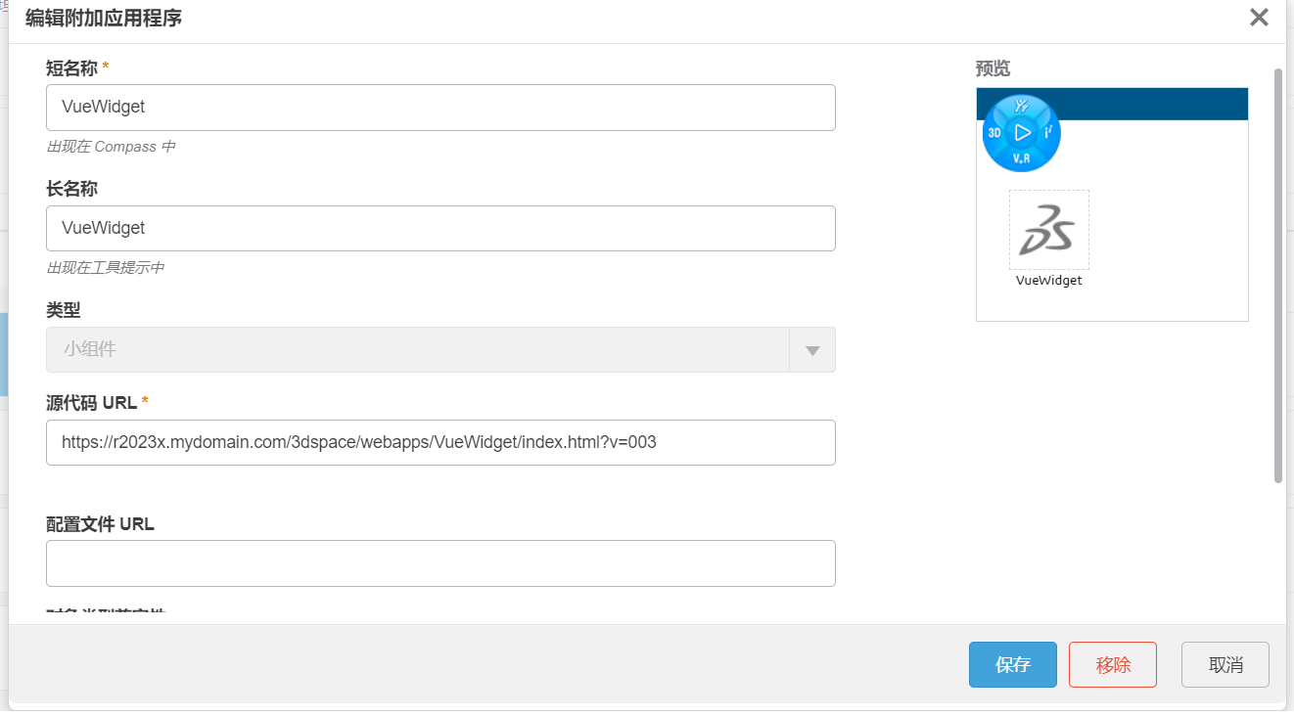

第三步：查看
